**XU1098 *Scheda creata il 20 febbraio 2025***

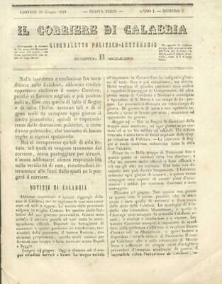**Descrizione storico-bibliografica**

**Il *corriere di Calabria : giornaletto politico-letterario.** - Anno 1, n. 1 (8 aprile 1848)-anno 1, n. 16 (13 maggio 1848); nuova serie, anno 1, n. 1 (29 giugno 1848)-anno 1, n. 11 (13 luglio 1848). - Napoli : tip. Borel e Bompard, 1848. - 1 volume ; 26 cm. ((Trisettimanale irregolare. – Poi: Tipografia di Raffaello. - IEI0105620

Soggetti: Calabria - 1848

**Copia digitale**: [1848](https://archive.org/details/corriere-di-calabria-18480629-001)

Lo \***spettatore meridionale** : giornale politico-letterario. - N. 1 (9 gennaio 1861)-n. 8 (9 marzo 1861). - Napoli : tip. del Tasso, 1861. - 1 volume ; 35 cm. ((Trisettimanale. - IEI0105504

Assorbito da: Il *corriere di Calabria

Il \***corriere di Calabria** : giornaletto politico-letterario. - Anno 1, n. 1 (2 marzo 1861)-. - Napoli : tip. del Fibreno, 1861. – 1 volume ; 36 cm. ((Trisettimanale. - Dal n. 96 il complemento del titolo varia in: giornale politico-letterario semiquotidiano. - IEI0105621

Assorbe: Lo *spettatore meridionale

Si fonde con: Il *Parlamento : giornale politico della sera [XU20]

Continua con: Il *plebiscito [Q421]

Il \***corriere di Calabria** : giornale politico-letterario. - Cosenza : tipografia Migliaccio, 1865. – 1 volume, 38 cm. ((Settimanale. - Descrizione basata su: Anno 1, n. 2 (9 gennaio 1865). - CSA0121808

Il \***commercio** : diario per gli interessi economici delle Calabrie. - Reggio Calabria : [s. n., 1877-1878]. – 2 volumi. ((Periodicità non determinata. - Descrizione basata su: Anno 2, n. 13 (1878). - CFI0436233

Il \***commercio** : giornale di avvisi. - Anno 1, n. 1 (25 maggio 1890). - Catanzaro : Stab. Tip. Cesare Maccarone, 1890. – 1 volume ; 39 cm. ((Periodicità non determinata. - CUBI 165687. - BNI 1890-5889. - CFI0350511

\***Corriere di Calabria** : giornale politico. - Reggio Calabria : [s. n., 1894-1898]. – 5 volumi. ((Periodicità non determinata. - Descrizione basata su: Anno 2, n. 2 (gennaio 1895). - CFI0407382

Il \***commercio** : giornale commerciale, politico, amministrativo. - Cosenza : [s.n.], [1907-1908]. – 2 volumi ; 38 cm. ((Descrizione basata su: Anno 2, n. 4 (28 febbraio 1908). - RCA0825937; CFI0436181

Soggetto: Calabria – Periodici

Classe: D945.78

**Note sulla digitalizzazione**

Digitalizzazione effettuata su un volume della Biblioteca di storia e moderna e contemporanea di Roma che colleziona 16 Giornaletti politici usciti a Napoli nel 1848:

1. Un comitato di donne
2. Il corriere di Calabria
3. Il corriere di Calabria. Nuova serie
4. Il pensiero di Pio IX
5. L’Unione italiana
6. La fata galante
7. Merito e ricompensa
8. L’indice : giornale derisorio scritto da Pulcinella
9. Un alleato dei Tredici o L’indipendente
10. Chiamatelo come volete
11. Il patriota
12. Il banditore
13. Il biscegliese
14. L’inferno
15. Critica e verità
16. Il ficca-naso